|  |  |
| --- | --- |
| **1-    عنوان اصلی محتوا:** | **دلایل ترس از دندانپزشکی در کودکان و وظیفه‌ی والدین کودک** |
| **2-    کلمه کلیدی اصلی** | **ترس از دندانپزشکی در کودکان** |
| **3-    کلمه کلیدی مرتبط** | **اضطراب دندانپزشکی در کودک** |
| **4-    خلاصه محتوا (50 تا 70 کلمه)** | **ترس از دندانپزشکی در کودکان نوعی اضطراب و ترس شایع است که در کودکان، زمان مراجعه به دندانپزشکی دیده می‌شود. این ترس شایع دلایل بخصوصی دارد که با شناخت آنها می‌توان ترس را مدیریت و کنترل کرد. با مدیریت ترس و شناخت دلایل آن می‌توان به مرور زمان آن را از بین برد.** |

**ترس از دندانپزشکی در کودکان چیست؟**

**ترس از دندانپزشکی در کودکان** در برخی کودکان و در زمان مراجعه به دندانپزشکی دیده می‌شود. می‌توان گفت این ترس به طور معمول در اکثر کودکان دیده می‌شود و ترسی شایع است. این ترس علاوه بر کودکان در برخی بزرگ‌سالان نیز دیده می‌شود و مختص کودکان نیست. برخی کودکان نیز هستند که از دندانپزشکی ترسی نداشته و از حضور در دندانپزشکی لذت هم می‌برند. وظیفه والدین کودک شناخت و مدیریت ترس کودک می‌باشد تا کودک در زمان حضور در دندانپزشکی ترسی نداشته باشد. نکاتی کوچک می‌تواند به شما در کنترل احساسات کودک و مدیریت ترس او از دندانپزشکی کمک کند.

**صداقت به خرج دهید**

**ترس از دندانپزشکی در کودکان** مشکلی شایع در بین کودکان است و باید در مورد آن با کودک صادق بود. بهتر است با کودک در مورد اقداماتی که در دندانپزشکی انجام می‌شود صحبت کرد و او را از آنها آگاه نمود. به طور کلی ترس از مسائلی که برای کودک ناشناخته است چیزی طبیعی‌ست. اما کودکی که از اقدامات دندانپزشکی آگاه است امکان دارد که بدون ترس و اضطراب به دندانپزشکی مراجعه نماید. باید سعی کنید دلیل ترس کودک خود را پیدا کرده و آن را رفع نمایید. امکان دارد کودک به دلیل تجربه‌ای که در گذشته و در زمان مراجعه به دندانپزشکی و یا پزشک داشته دچار ترس می‌شود. تجارب منفی گذشته می‌تواند تاثیر بسیار زیادی بر روی کودک داشته باشد. بهترین راه جهت کنترل ترس کودک، صحبت در مورد آن و درک دلیل ترس می‌باشد.

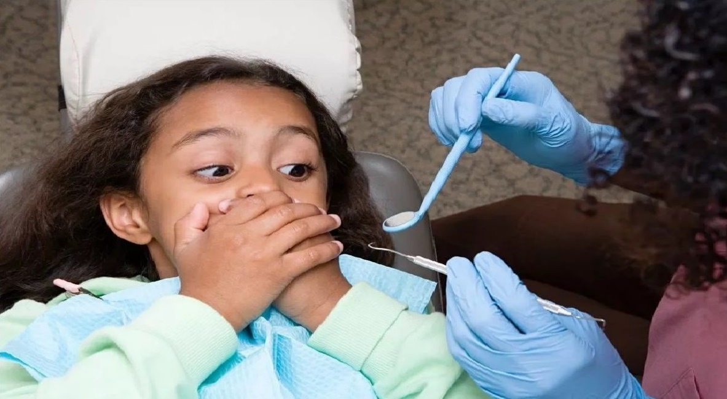

ترس از دندانپزشکی در کودکان

**ترس‌های رایجی که موجب ترس از دندانپزشکی در کودکان می‌شود**

دلایل مختلف و ترس‌های متفاوتی هستند که موجب **ترس از دندانپزشکی در کودکان** می‌شود. هر یک از این ترس‌ها می‌تواند کودک شما را دچار اضطراب و ترس در زمان مراجعه به دندانپزشکی کند. با شناخت هر از این ترس‌ها می‌توانید راحت‌تر ترس کودک خود را مدیریت و کنترل نمایید. دو مورد از این ترس‌ها که بسیار شایع می‌باشند به شرح زیر می‌باشد.

* **خجالت و ترس از شرمندگی**

کودکانی که دچار مشکلات متعددی در دندان‌های خود هستند ممکن است احساس خجالت کنند. پوسیدگی دندان و یا تغییر شکل در رشد دندان از جمله مشکلاتی هستند که کودکان نسبت به آنها حساسیت دارند. به همین دلیل ممکن است در زمان مراجعه به دندانپزشکی، **اضطراب دندانپزشکی در کودک** را مشاهده نمایید. همچنین اگر کودک در این خصوص مورد تمسخر قرار گرفته باشد ترس او بیشتر خواهد بود. در این خصوص باید با کودک خود صحبت کرده و وی را از این موضوع آگاه کنید که کادر دندانپزشکی با این موضوع آشنایی دارند. باید کودک را آگاه کنید که در برابر چنین موضوعی نباید احساس خجالت کرده و این یک موضوع طبیعی‌ست. همچنین انتخاب دندانپزشکی که بتواند با کودک ارتباط خوبی برقرار کند در این موضوع بسیار کمک می‌کند.

* **ترس از تزریقات و سوزن**

یکی از دلایلی که می‌تواند موجب **ترس از دندانپزشکی در کودکان** شود ترس از تزریقات می‌باشد. این ترس علاوه بر کودکان در بزرگسالان هم دیده می‌شود. سرچشمه این ترس می‌تواند از احتمال وجود درد در زمان تزریق باشد. شما با انتخاب دندانپزشکی که با روش‌های تزریق بدون درد آشنا باشد می‌توانید این ترس را از بین ببرید. این ترس بیشتر بعد از شنیدن تجربیات دیگر کودکان و یا حتی بزرگسالان در این خصوص به وجود می‌آید. در این خصوص نیز با صحبت در مورد تزریقات و سوزن می‌توانید این ترس را در کودک کنترل نمایید.



ترس از دندانپزشکی در کودکان

**دندانپزشکی مناسب را انتخاب نمایید**

جهت کنترل و مدیریت **ترس از دندانپزشکی در کودکان** باید نخست دندانپزشکی مناسب را انتخاب نمایید. همانطور که قبلا گفته شد دلایل زیادی وجود دارد که می‌تواند موجب ترس کودک شما از دندانپزشکی شود. پس جهت مدیریت ترس کودک، انتخاب دندانپزشک مناسب کمک بسیار زیادی به شما خواهد کرد. دندانپزشکی که متخصص کودکان است می‌تواند بهترین انتخاب باشد. چرا که متخصصین دندانپزشکی کودک به طور کامل با کودکان سر و کار دارند. از همین روی می‌توانند بهترین ارتباط را با کودک شما برقرار کنند. اگر در زمان مراجعات قبلی به دندانپزشک دیگری کودک دچار ترس و اضطراب شده بهتر است با پزشک در میان بگذارید.

**برنامه ریزی دقیق جهت کاهش ترس از دندانپزشکی در کودکان**

گاهی پیش می‌آید که دلیل **ترس از دندانپزشکی در کودکان** در واقع خود دندانپزشکی نیست. یکی دیگر از دلایلی که می‌تواند موجب این ترس در کودک شود، انتخاب زمان نامناسب می‌باشد. زمان‌هایی که کودک دچار خستگی و یا گرسنگی باشد زمان مناسبی جهت دندانپزشکی نمی‌باشد. در چنین زمان‌هایی ممکن است کودک دچار ترس و اضطراب شود و همکاری لازم را نداشته باشد. پس بهتر است زمانی جهت این کار انتخاب شود که کودک همکاری لازم را با شما و پزشک داشته باشد.